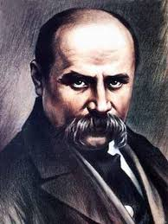
«Геній, поет, художник»
9 березня День народження
Тараса Григоровича Шевченка
(1814 - 1861),
Видатного українського поета, художника, мислителя, просвітника, громадського діяча
